Шановні батьки!
Практичний психолог дошкільного навчального закладу ОЛІЙНИК ТЕТЯНА ПЕТРІВНА проводить дослідження психологічної готовності дітей старшого дошкільного віку до навчання в школі.
Для визначення рівня готовності Вашої дитини, отримання порад і рекомендацій запрошуємо для обстеження і консультації.
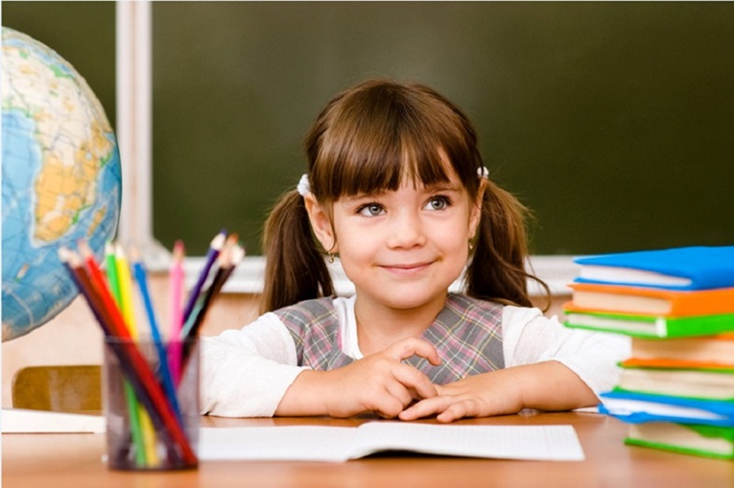
Одним із обов'язків сім'ї і закладу дошкільної освіти є підготовка дітей до школи, від чого залежатимуть їхні успіхи в навчанні, подальший розвиток. Як правило, діти, які у старших дошкільних групах розуміють, що їх чекає у школі, володіють необхідними для навчання у ній навичками, легко вживаються у шкільне середовище. Однак не всі з них безболісно долають цей етап, що проявляється передусім у незадовільній їх успішності. Причина цього здебільшого в психологічній непідготовленості до навчання в школі. Готовність до шкільного навчання водночас є проблемою соціальної зрілості дитини. Адже, йдучи до школи, вона опиняється в реальній соціальній позиції, вперше отримавши право і опинившись перед обов'язком здійснення суспільної за змістом і формою діяльності, якою є навчання.
Готовність до навчання у школі є інтегративною характеристикою психічного розвитку дитини, яка охоплює компоненти, що забезпечують її успішну адаптацію до умов і вимог школи. Цей феномен постає як загальна психологічна готовність до навчання у школі, в якій розкриваються рівні розвитку тих психологічних якостей, що найбільше сприяють нормальному входженню у шкільне життя, формуванню навчальної діяльності. Не можна говорити про ефективну, повноцінну підготовку дитини до навчання у школі, якщо не враховувати її психологічний аспект, тобто стан внутрішньої готовності дитини до переходу в нову соціальну позицію «школяр», у новий соціальний освітній простір розвитку «школа».

